Manual de usuario crucigrama

Programación I

2015

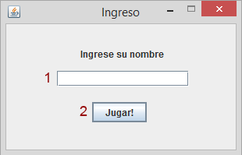

1. Campo donde el usuario ingresa su nombre.
2. Botón para ingresar al crucigrama.

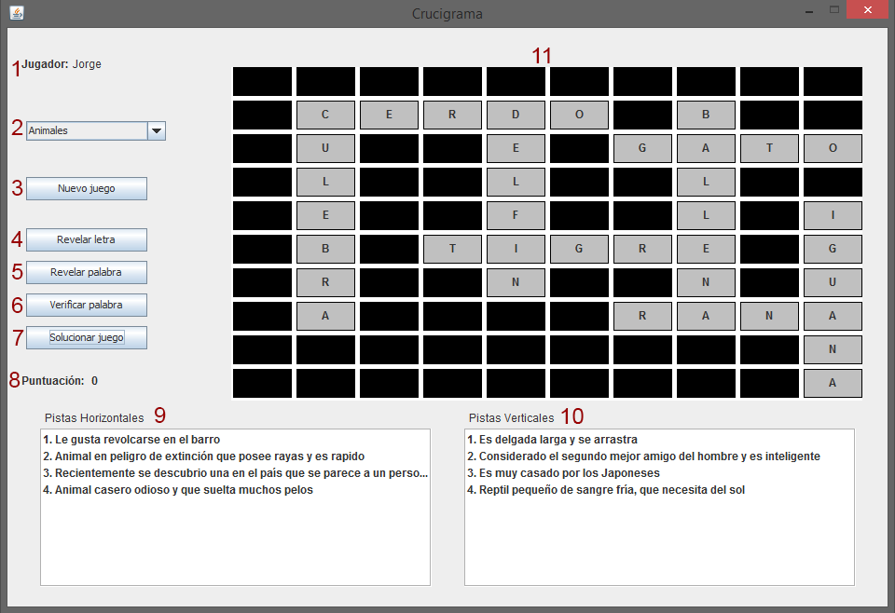

1. El usuario ingresado en la pantalla de ingreso se posiciona acá.
2. Combo box donde el usuario puede escoger las 3 categorías que posee el crucigrama.
3. Botón para reiniciar un nuevo crucigrama.
4. Botón que revela una letra del crucigrama si el usuario desea esa letra como pista.
5. Botón que revela toda una palabra vertical u horizontal.
6. Botón que verifica si la palabra ingresada por el usuario es correcta.
7. Botón que resuelve o muestra toda la solución del crucigrama.
8. Acá se le despliega al usuario su puntuación:

* El usuario perderá 5 puntos si decide revelar una letra
* El usuario perderá 10 puntos si decide revelar una palabra.
* El usuario perderá todos los puntos (100) si decide revelar todo el crucigrama.

1. Panel que despliega las pistas horizontales del crucigrama elegido por el usuario.
2. Panel que despliega las pistas verticales del crucigrama elegido por el usuario.
3. El panel que contiene el crucigrama en sí.

dfgdfg